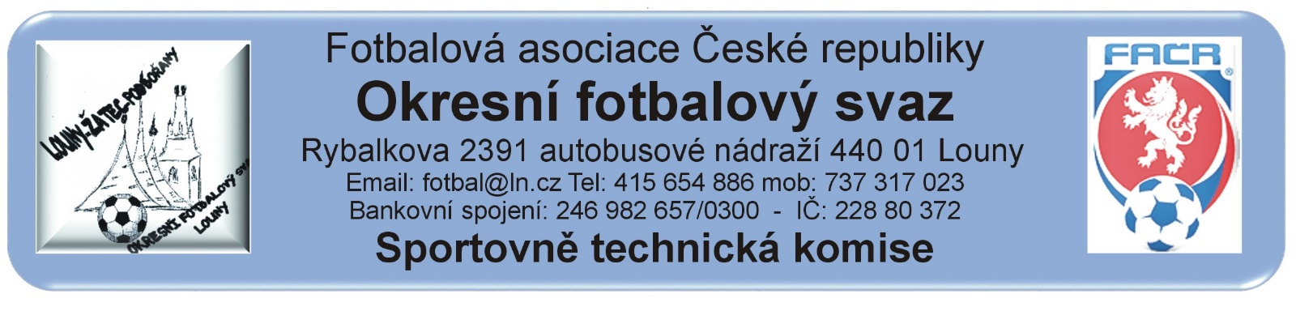
ZÁPIS č. 14 / 2021
Datum konání: 13.října 2021
Přítomni: Mička, Rubeš. Pavlas, Vokurka
Omluven:
Došlá pošta:
SK Cítoliby – protest na průběh utkání Hlubany – Cítoliby B
SK Cítoliby – vyhodnocení turnajů starší a mladší přípravky
Havran Kryry - vyhodnocení turnajů starší a mladší přípravky
Změny termínů, popř. výkopů:
STK schválila změny termínů utkání 2021424…
Poplatek za změnu termínu bude účtován tučně vytištěnému oddílu (žádajícímu).
Čekání na vyjádření klubu k podané žádosti na změnu termínu:
Schvalování výsledků utkání:
Okresní přebor dospělých 2021424A1A – 8.kolo (8. Berger) – 9. – 10. října 2021
všechna ostatní utkání sehrána, výsledky schváleny.
Závady: Bez závad
3. třída dospělých 2021424A2A – 7. kolo – 9. – 10. října 2021
všechna utkání sehrána, výsledky schváleny.
Závady: Utkání 0705Hlubany – Cítoliby B zahájeno 16:30 hod.
4. třída dospělých 2021424A3A - 7. kolo – 9. – 10. října 2021
Všechna utkání sehrána, výsledky schváleny
Závady: V utkání 0701 Měcholupy – Buškovice, start 3 hráčů ze soupisky vyššího družstva
MF starších žáků 2021424E1A - 7. kolo – 9. – 10. října 2021
všechna utkání sehrána, výsledky schváleny
Závady: 0701 Sok. Březno – FK Klášterec v ZoU není uveden trenér domácích
OP starší přípravky 2021424G1A: 6. turnaj – 9. října 2021
- Organizátor Havran Kryry
závady: Bez závad
- Organizátor SK Cítoliby
závady: Bez závad
OP mladší přípravky 2021424H1A : 6 turnaj – 10. října 2021
- . Organizátor Havran Kryry
závady: Bez závad
- Organizátor SK Cítoliby
závady: Bez závad
Rozhodnutí STK:
- 9.10.2021 byl podán protest družstva SK Cítoliby B v souvislosti s utkáním 2021424A2A0705 FK Hlubany – SK Cítoliby B. Uvedený protest nesplňuje náležitosti uvedené v Procesním řádu § 26, odst. 4, členský klub SK Cítoliby odstraní vady protestu ve lhůtě 5 dnů od vyzvání.
.Předání ostatním odborným komisím:
Komise rozhodčích OFS Louny:
Pácl Karel – Pozdní příjezd na utkání A3A Chožov – Koštice. Od vedoucích převzal čtyřčíslí r.č. a doma za ně potvrdil základní údaje. Utkání zahájil bez uvedení AR1 a AR2, neoznačil povrch hrací plochy a v ZoU neuvedl prohlášení o bezinfekčnosti.
Pácl Karel - v ZoU A1A0904 Postoloprty – Kryry neuvedl prohlášení vedoucích družstev o bezinfekčnosti.
Šnídl David – v ZoU A3A0704 Lipenec – Lišany neuvedl bezinfekčnost R a AR1 a AR2

Komise rozhodčích OFS Chomutov:
Votava Matěj – v ZoU E1A0703 Strupčice – Spořice neuvedl prohlášení vedoucích družstev o bezinfekčnosti.
GTM + KTM:
Disciplinární komise:
byly předány ZoU 2021424 - A2A0702 – vyloučení hráče.
STK podle § 28, odst. 1, procesního řádu FAČR, zahájila řízení o uložení pořádkové pokuty vůči níže vedeným klubům.
Podle § 29, odst. 1, procesního řádu FAČR, považuje STK skutková zjištění pro uložení pořádkové pokuty za dostatečná a ukládá klubům podle § 7, odst. 3, písm. d, SŘ FAČR, finanční pokutu:
Sokol Březno 100.- Kč - neuvedení trenéra v ZoU E1A00606 Kr. Dvůr - Sok. Březno

Evidence udělených ŽK v rámci utkání (RMS, příloha č. 6)

- 4x ŽK – 100 Kč:
- Dospělí: Peruc, Holedeč
- 5x ŽK – 200 Kč:
- Dospělí: Staňkovice
- 6x ŽK – 300 Kč:
- Dospělí:
- 7x a více ŽK – 400 Kč:
- Dospělí:
Poplatky za změny termínů (RMS kap. I/ Všeobecná ustanovení, odst. c) :
Poplatek za podání protestu:
Pokuty a poplatky budou klubům zaneseny do sběrné faktury v IS.
Poučení:
Proti uvedeným rozhodnutím STK je možné podat odvolání do sedmi dnů k VV OFS, viz. Procesní řád Fotbalové asociace České republiky § 21 .
Odůvodnění rozhodnutí se vyhotovuje pouze za splnění podmínek uvedených v ust. § 26 odst. 2 Procesního řádu. Zapsal: Mička

